NOME: DATA:

Exercício de Estudo de rótulos e avaliação nutricional de alimentos – Ciências 8º ano

1) Qual dos alimentos abaixo possui uma grande quantidade de nutrientes que atuam como construtores no nosso organismo?

a) Feijão
b) Carne
c) Arroz
d) Batata-frita

2) O que pode acontecer conosco quando se ingere mais calorias que o necessário?

a) Anemia
b) Anorexia
c) Obesidade
d) Perda de peso

3) Alimentos como macarrão, arroz, batata, bolos e biscoitos são ricos em:

a) Lipídeos
b) Vitaminas
c) Amido
d) Proteínas

4) Os rótulos dos alimentos apresentam várias informações que são úteis aos consumidores.
Abaixo, são apresentadas as informações nutricionais de uma gelatina comum e uma gelatina light.
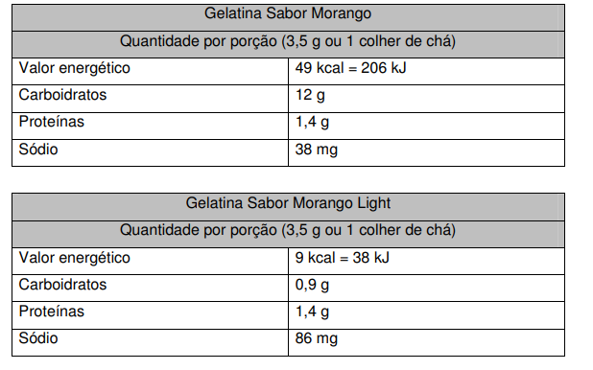

Neste caso, pode-se afirmar que a gelatina light apresenta:

(A) menos calorias e menos sódio.
(B) menos calorias e mais sódio.
(C) menos proteínas e mais calorias.
(D) menos proteínas e mais carboidratos.

5) Para que os músculos se desenvolvam normalmente, é necessária a ingestão de uma grande quantidade de proteínas na alimentação.
Assinale a opção abaixo que contém somente alimentos ricos em proteínas.

(A) Carne e ovos
(B) Macarrão e legumes
(C) Legumes e Verduras
(D) Pão e verduras
GABARITO
Questão 1 | Questão 2 | Questão 3 | Questão 4 | Questão 5
A | C | C | B | A

